HOMILÍA DIALOGADA

1º Domingo de Adviento (Ciclo A)
Evangelio: “Estad en vela” (Mt 24,37-44)
(Sacerdote conversa con los niños desde el presbiterio)
Sacerdote:
Buenos días, niños y familias.
A ver, una pregunta para empezar…
¿Quién sabe qué tiempo empezamos hoy en la Iglesia?
(Dejar que respondan: Adviento)
¡Muy bien! Adviento es un tiempo para prepararnos, pero…
¿Para preparar qué? ¿A quién esperamos?
(Respuestas: A Jesús)
Exacto. Y si esperamos a alguien importante… ¿qué hacemos?
¿Nos dormimos o estamos atentos?
(Niños: Atentos)

1. El ejemplo de Noé
En el Evangelio se habla de Noé.
¿Os acordáis de él?
¿Sí? ¿El del arca?
Dios le dijo que iba a llover mucho y…
¿Noé se quedó dormido o se puso en marcha?
(Niños: Se puso en marcha)
¡Eso! Construyó el arca y se preparó.
Por eso hoy Noé nos dice:
“Espabila, despierta… que viene algo bueno.”

2. ¿Y nosotros cómo nos “dormimos”?
A ver, decidme:
¿Nos dormimos por dentro cuando nos enfadamos por todo?
¿Cuando no queremos ayudar?
¿Cuando no escuchamos?
(Niños: Sííí)
Eso es: son como telarañas en las ventanas del corazón.

3. La vela que dice “Despierta”
Hoy hemos encendido la primera vela de la corona de Adviento.
¿Sabéis cómo se llama esta vela?
(Pueden decir: la vela de la esperanza, la primera, etc.)
Muy bien. Yo digo que también es la vela que dice:
“Despiértate. Abre la ventana. Deja entrar la luz de Jesús.”

4. ¿Qué podemos hacer esta semana?
Os pregunto:
¿Qué cosas pequeñas podemos hacer para estar despiertos?
(Dejar responder: ayudar, no enfadarse, rezar, obedecer, compartir…)
Todas esas cosas son como limpiar el cristal del corazón para que entre la luz de Jesús.

5. Jesús viene… pero hay que estar atentos
Jesús viene en Navidad, sí…
Pero también viene cada día cuando hacemos algo bueno:
- Cuando perdonamos.
- Cuando ayudamos.
- Cuando rezamos un poquito.
- Cuando pensamos en los demás.
¿Y quién ve a Jesús?
¿Los que están dormidos o los que están atentos?
(Niños: Los atentos)

Final
Pues esta semana, niños y familias, vamos a decirle a Jesús:
“Ven, Señor Jesús, te esperamos con los ojos abiertos y el corazón despierto.”
Amén.

HOMILÍA DIALOGADA – CORTA
1º Domingo de Adviento – “Estad en vela”
Sacerdote:
Niños, familias… ¿sabéis qué tiempo empezamos hoy en la Iglesia?
(Niños: Adviento)
¡Muy bien! ¿Y a quién esperamos en Adviento?
(Niños: A Jesús)

1. Noé nos da una pista
¿Os acordáis de Noé?
Dios le avisó: “Va a llover mucho”.
Y Noé… ¿se durmió o se preparó?
(Niños: Se preparó)
Eso es. Estaba despierto.

2. ¿Cómo nos “dormimos” hoy?
A ver…
¿Nos dormimos cuando no queremos ayudar?
¿…Cuando nos enfadamos por cualquier cosa?
¿…Cuando no escuchamos?
(Niños: Sííí)
Eso es como tener las ventanas del corazón sucias.

3. Primera vela de Adviento
Hoy encendimos la primera vela, que nos dice:
“¡Despiértate! ¡Jesús viene!”

4. ¿Qué podemos hacer esta semana?
Decidme:
¿Qué cosas pequeñas podemos hacer para estar despiertos?
(Niños: Ayudar, compartir, rezar, obedecer…)
Muy bien. Cada gesto es como limpiar un poquito la ventana del corazón.

Final
Jesús viene cada día en las cosas buenas.
Y solo lo ven los que están atentos.
Vamos a decir juntos, muy despacio:
“Ven, Señor Jesús, te esperamos despiertos.”
Amén.

HOMILÍA – 1º Domingo de Adviento (Ciclo A)
Evangelio: “Estad en vela” (Mt 24, 37-44)
HOMILÍA NO DIALOGADA CON NIÑOS Y SUS PADRES
Queridos niños, niñas, mamás, papás y familias:
Hoy empezamos un tiempo muy bonito en la Iglesia: el Adviento. Es como cuando en casa empezamos a preparar algo importante: una fiesta, una visita especial… Cada uno corre para ponerlo todo bonito, ¿verdad? Pues la Iglesia también se pone en marcha para preparar el corazón, porque Jesús viene.
Seguro que alguno de vosotros ha dicho alguna vez:
– “¡Avisadme si llueve para coger el paraguas!”
O quizá alguna mamá ha dicho:
– “¡Estate atento, que viene el autobús!”
En el Evangelio de hoy, Jesús nos dice algo parecido:
“Estad en vela. Estad atentos.”
¿Y atentos a qué?
A Él, que llega. A sus señales, a sus gestos, a sus llamadas.

1. Noé nos da una pista
¿Os acordáis de Noé?
Dios le dijo que construyera un arca porque iba a llover, y Noé no se durmió. No dijo: “ya lo haré mañana”. No estaba distraído. Se puso en marcha.
¿Por qué?
Porque creyó que Dios siempre cumple sus promesas.
En Adviento, Noé nos dice:
“¡Despierta! Que viene algo bueno. No te duermas.”

2. ¿Y cómo nos dormimos nosotros?
A veces no es que nos durmamos en la cama… Nos dormimos por dentro cuando:
- Nos enfadamos por tonterías.
- Nos olvidamos de rezar.
- Nos da pereza ayudar.
- No escuchamos a quien nos necesita.
- Nos encerramos en nosotros mismos.
Cuando hacemos eso, es como si tuviéramos las ventanas del corazón cerradas.

3. Dios quiere que abramos la ventana
Hoy hemos encendido la primera vela de la corona de Adviento. Es la vela que dice:
“Despierta. Abre la ventana. Deja entrar la luz.”
Jesús no quiere encontrarnos tristes, distraídos, enfadados o con el corazón lleno de telarañas. Quiere encontrarnos despiertos, como Noé, listos para decir:
“Señor Jesús, aquí estoy. Te estaba esperando.”

4. ¿Cómo podemos estar despiertos esta semana?
Muy fácil. Os doy tres ideas, sobre todo para los niños, pero también para los mayores:
- Mirar: fijarnos en las cosas buenas que pasan a nuestro alrededor.
- Escuchar: cuando alguien nos necesita, escuchar sin prisas.
- Ayudar: hacer un gesto pequeño cada día: ordenar sin protestar, compartir, pedir perdón, sonreír más.
Cada pequeño gesto es como limpiar un poquito los cristales del corazón para que entre más luz.

5. Jesús viene siempre
No viene solo en Navidad.
Viene cuando hacemos un gesto de amor.
Viene cuando perdonamos.
Viene cuando rezamos.
Viene cuando trabajamos por la paz.
Viene cuando un niño hace algo bueno por otro.
Él siempre viene… pero solo lo ven los que están despiertos.
Queridos niños y familias:
Hoy Jesús nos dice a cada uno:
“Estoy llegando. No te duermas. Mantén la luz encendida.”
Que esta semana nuestra ventana del Adviento esté abierta, limpia y con mucha luz.
Y que todos podamos decir:
“Ven, Señor Jesús. Te esperamos despiertos.”
Amén.

DINÁMICA SIMBÓLICA – 30 segundos
“Limpiamos la ventana del corazón”
Material: Ninguno (opcional: un paño pequeño que el sacerdote tenga en la mano).
Desarrollo (30 segundos):
Sacerdote:
Niños, vamos a hacer un gesto muy rápido.
Poned todos vuestras manos así, delante de vosotros, como si fueran dos cristales de una ventana.
(Hacer el gesto con las manos abiertas)
Ahora, pensad un segundo…
¿Hay algo que tengamos que limpiar un poquito esta semana? ¿Un enfado? ¿Una pereza? ¿Una pelea?
(1 segundo de silencio)
Muy bien.
Ahora, con vuestras manos, haced como si limpiarais suavemente esa ventana.
(Hacer el gesto de limpiar con la mano o un paño)
Esto significa:
“Jesús, quiero que entre tu luz. Quiero estar despierto para ti.”
(Detener el gesto)
Y ahora repetimos juntos: “Ven, Señor Jesús.”
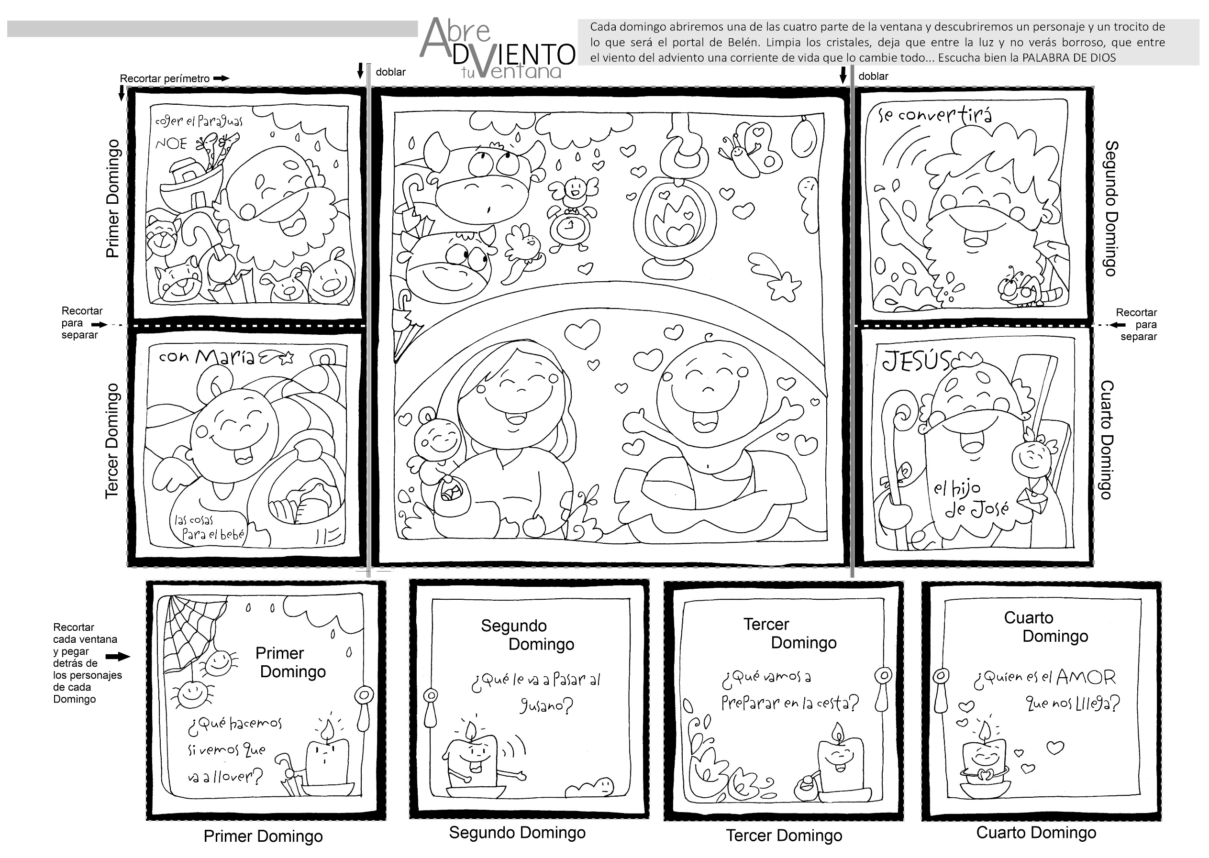
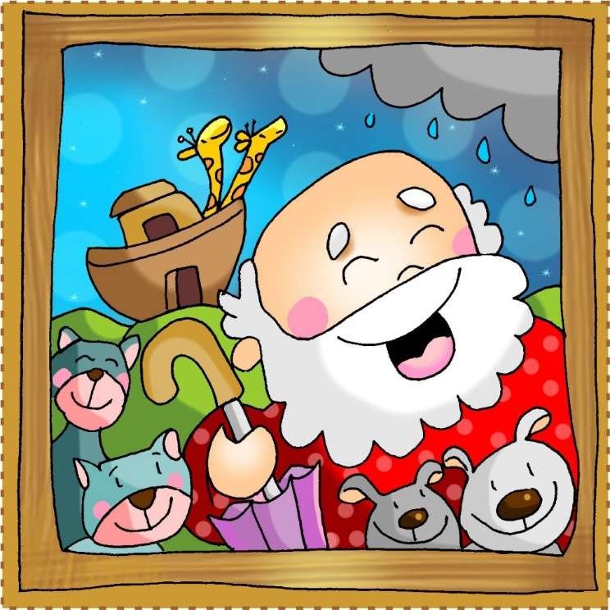
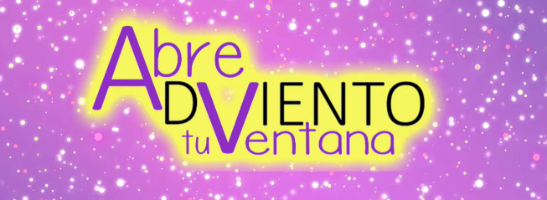
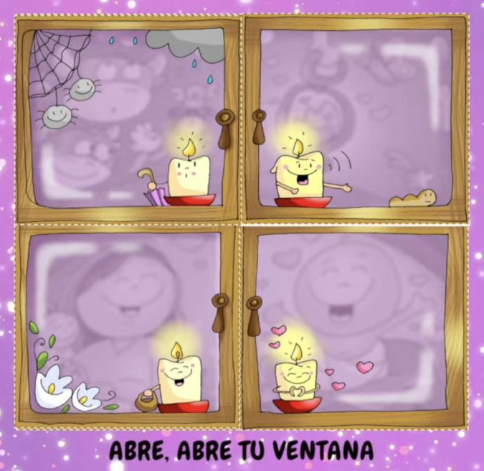
Noé nos dice: despierta, espabila.
Si ves que va a llover,
prepárate y lleva un paraguas

